


BEZ STEREOTYPÓW

Oparty na autentycznych doświadczeniach przewodnik dla szukających pomocy osób z zaburzonym odżywaniem

O NINIEJSZYM PRZEWODNIKU

Ten przewodnik został opracowany przez osoby, które „na własnej skórze” doświadczyły zaburzeń odżywania. Jego celem jest przekazanie informacji i stworzenie warunków do refleksji na temat przedstawionych tu doświadczeń. Może on służyć również jako przystępny, niemedyczny poradnik dla tych, którzy w swoim przekonaniu doświadczają zaburzonego odżywiania. Przedstawione tu relacje pochodzą od osób z różnych środowisk, z różnymi diagnozami oraz doświadczeniami w zakresie terapii. Zamieszczono je, aby pokazać, jak powrót do zdrowia może przebiegać u różnych osób z perspektywy osobistego doświadczenia, a nie z punktu widzenia terapeuty udzielającego porad.
Mamy nadzieję, że pomogą ci one w zrozumieniu swoich własnych przeżyć, chociaż należy pamiętać, że każdy jest inny, a to, co sprawdza się w przypadku jednej osoby, może nie sprawdzić się u innej. Niezależnie od stopnia, w jakim utożsamisz z przedstawionymi historiami, zasługujesz tak samo na pomoc i możliwość wyzdrowienia. Wszelkie opinie i uwagi na temat przewodnika prosimy kierować na adres elft.disorderedeatingsupport@nhs.net

SPIS TREŚCI

Wstęp 3

Bez stereotypów 4

Nowe spojrzenie na „powrót do zdrowia” 19

Jak znaleźliśmy własną drogę 23

Pomoc terapeutyczna 31

WSTĘP


Problemy z zaburzonym odżywaniem mogą dotknąć każdego, ale ich rozpoznanie i zrozumienie w kontekście osobistych doświadczeń może być trudne. Być może nie jesteś pewny, co oznacza termin „zaburzone odżywianie”, choć zapewne wiesz, że budzi negatywnie odczucia. Być może rozpoznajesz wiele objawów zaburzeń odżywania u siebie, ale obawiasz się, że nie jesteś „wystarczająco chora”, aby móc uzyskać pomoc. Być może prosiłaś o pomoc, ale jej nie otrzymałaś, lub przeszłaś leczenie i zastanawiasz się, czy próbować ponownie.
Nawet po skierowaniu do specjalistów, gdy znajdujemy się na liście oczekujących, wielu z nas nadal nie ma pewności, czy istnieje ktoś, kto nas zrozumie? Co sobie pomyślą?

Ten przewodnik to skrótowy zapis tego, jak dorosłe osoby we Wschodnim Londynie radziły sobie z tą niepewnością, szukając pomocy w zaburzeniach odżywania. Dla wielu z nas powszechnie panujące przekonania o tym, czym są (i czym nie są) zaburzenia odżywiania stanowiły kiedyś przeszkodę w szukaniu lub uzyskaniu pomocy.
Mamy nadzieję, że czytając nasze refleksje nabierzesz przekonania, że pomimo wszystkich liczb i definicji medycznych jesteś złożoną istotą ludzką, która zasługuje na całościowe, podmiotowe traktowanie. Niezależnie od sytuacji, nie istnieje coś takiego jak bycie „niewystarczająco chorym”, by zasługiwać na życie bez cierpienia spowodowanego zaburzonym odżywianiem.
East London Disordered Eating Expert by Experience Group


BEZ STEREOTYPÓW
O
zaburzonym odżywaniu

Jeśli doświadczasz emocjonalnego i psychologicznego cierpienia związanego z żywnością i odżywianiem w sposób, który istotnie wpływa na twoje życie, być może już stwierdziłaś, że jesteś jedną z 1,25 miliona osób w Zjednoczonym Królestwie, które zmagają się z zaburzeniami odżywiania [1].
Jednak wielu z nas przeszkodą mogą okazać się powszechne stereotypy, które każą nam myśleć, że „osoby z zaburzeniami odżywiania nie wyglądają tak jak ja”. Być może uznajemy, że nie mamy „odpowiedniego” rozmiaru, pochodzenia etnicznego lub płci, a może nasze objawy nie pasują do jednej diagnozy.
Mimo to zaburzenia odżywiania nie mają „wyglądu”; to złożone problemy dotyczące zdrowia psychicznego, które mogą mieć konsekwencje fizyczne lub ich nie mieć, a dotknąć mogą każdego. Termin „zaburzone odżywianie” może być pomocny w opisywaniu doświadczeń z problemami z naszym stosunkiem do jedzenia, obejmując szeroki wachlarz trudności, które pasują lub nie pasują do określonej diagnozy „zaburzenia odżywiania”. W przedstawionych tu relacjach, w których przybliżymy nasze doświadczenia wychodzące poza stereotypy, będziemy używać obu terminów zamiennie.

1 https://www.beateatingdisorders.org.uk/get-information-and-support/about-eating-disorders/how-many-people-eating-disorder-uk/

Osobiste historie


Zaburzenia odżywiania, tożsamość i kultura

Jako kobieta pochodzenia południowoazjatyckiego, długo nie rozumiałam swojego zaburzenia odżywiania. Moja najbliższa rodzina i znajomi nie mieli pojęcia o zaburzeniach odżywiania, wiec trudno mi było uzyskać pomoc i wsparcie. To, co zaczęło się jako zaburzone nawyki żywieniowe w młodości, bardzo szybko przeszło w anoreksję; przez cały ten czas stawałam się niewidzialna. Gdy wreszcie udałam się do lekarza ogólnego, było już ze mną bardzo źle. Żałuję, że moja mama, siostra lub nawet najlepsza przyjaciółka nie wyciągnęły do mnie pomocnej dłoni.
Gdy dorastałam, męczyłam się z „tradycyjną” kuchnią, ale jedzenie było w naszej kulturze oznaką szacunku. Myślę, że moje lęki związane z jedzeniem zaczęły się, gdy bałam się narzekać na jedzenie. Zamiast tego, zaczęłam jeść coraz mniej.
Chwalono moją smukłą sylwetkę, ponieważ młoda kobieta takiej budowy była bardziej atrakcyjna dla potencjalnego męża. W kręgu znajomych uchodziłam za tą „najchudszą”;

„Po latach bycia niewidzialną w końcu odnalazłam swoją tożsamość”.

przez lata uważano mnie za prawie niewidzialną, aż wreszcie odnalazłam swoją tożsamość. Tak zależało mi na życiu zgodnie z nową wizją siebie, że moje zaburzenie odżywiania wymknęło się spod kontroli. Kilka lat później, po wyjściu za mąż i urodzeniu dzieci, zaczęłam w końcu szukać specjalistycznej pomocy. Współpraca ze specjalistami była początkowo trudna, bo czułam że nie pasuję do „stereotypu” osoby z zaburzeniami odżywiania. Sądziłam, że oferowana mi pomoc nie pozostawia miejsca na moją własną tożsamość, więc trzykrotnie zmieniano przydzielonych mi terapeutów. Po jakimś czasie znalazłam terapeutów, którzy rozumieli moją tożsamość i sposób, w jaki wpływała ma moje lęki i słabości. Zapewnili mi pomoc, której tak rozpaczliwie szukałam.
Teraz doświadczam czegoś, czego nigdy nie uznawałam za możliwe: największym wsparciem są dla mnie moje dzieci. Nazywam jej moimi „cheerleaderkami” – są w pełni świadome mojego zaburzonego odżywiania; jako rodzina wspierają mnie na mojej drodze do zdrowia. Okazuje się, że pomoc przychodzi w wielu formach, postaciach i w różnej ilości. Nigdy nie trać swojego celu z oczu; być może niektóre z drzwi, które próbowałaś otworzyć, pozostały zamknięte, ale w jedne z nich naprowadzą cię na właściwą drogę.

Odnaleźć pomoc przed „sięgnięciem dna”

Długo zbierałam odwagę, by skontaktować się z NHS i poprosić o pomoc. Pochodzę z kręgu kulturowego, w którym normą jest nierozczulanie się nad sobą. Nie chcesz przysparzać nikomu kłopotów rozmawiając o swoich rozterkach, dopóki nie wpływają one w istotny i wyraźny sposób na życie twoje i ludzi, którzy cię otaczają. Zawsze sądziłam, że „nie jestem zbyt chora”, aby szukać pomocy, obawiając się, że mogę odebrać miejsce komuś, kto naprawdę jej potrzebuje. Przecież byłam w stanie chodzić do pracy. Mogłam spędzać miło czas ze znajomymi. Moje ciało nie rozpadało się, a fizyczne konsekwencje mojego zaburzenia ujawniły i stały się uciążliwe dopiero po jakimś czasie.

„Moje ciało nie rozpadało się – może jakoś się przyzwyczaję.”

Ignorowałam konsekwencje dla mojego zdrowia psychicznego: dopóki potrafiłam funkcjonować i dopilnować, by choroba nie przeszkadzała w życiu, które sobie ułożyłam, byłam pewna, że będę funkcjonowała tak dalej, a problem po prostu sam zniknie. Może jakoś się przyzwyczaję, a może…
Najbardziej dumna byłam z siebie w chwili, gdy sięgnęłam po pomoc. Poczułam, że wreszcie biorę sprawy w swoje ręce i ratuję się przed nieuchronną krzywdą. Aż do tamtej chwili myślałam o tym jak o porażce. Naprawdę nie jetem aż tak chora. Inni mają znacznie gorzej. Dam radę. Nikt naprawdę tego nie zauważa, więc jest to coś, czego nie powinnam próbować naprawić. Z czasem zrozumiałam, że nie muszę sięgnąć dna, aby poprosić o pomoc.


Moje zaburzenie nie musi być dla mnie śmiertelnie groźne, żebym próbowała coś z nim zrobić. Możemy leczyć się zanim osiągniemy „najgorszy” stan.

Rodzic z zaburzeniem odżywania
Rodzicielstwo było dla mnie splotem zarówno nadziei, jak i trosk. Zaburzenie odżywiania pojawiło się u mnie kilka lat przed tym, jak zostałam matką. Miałam obsesję na punkcie ćwiczeń i liczenia kalorii, co stanowiło dla mnie ucieczkę przed poważnymi stanami lękowymi i depresją. Jednak moje życie zmieniło się dzięki terapii oraz nadziei, że kiedyś będę miała dzieci. W ciągu kilku lat przeszłam drogę od otchłani rozpaczy do szczęśliwego małżeństwa i ciąży.

Będąc w ciąży, znów popadłam w depresję, do czego przyczyniły się nieustanne nudności, izolacja i bezrobocie. Aby odzyskać kontrolę nad emocjami, powróciłam do ćwiczeń i liczenia kalorii. Mój zapał do treningu był motywowany lękiem przed „zapuszczeniem się” i zmianami w sylwetce po urodzeniu dziecka. Chociaż nie odczuwałam takiego smutku, jak po raz pierwszy, gdy zdiagnozowano u mnie zaburzenie odżywiania, nie byłam pewna, czy wszystko jest ze mną w porządku. Postanowiłam, ze powiem o tym swojej położnej – bardzo dobrze, że to zrobiłam.
Wkrótce po urodzeniu córki zaczęłam korzystać z pomocy okołoporodowej poradni zdrowia psychicznego. Nie byłam pewna, czy na nią zasługuję, ale odczuwałam, że comiesięczne „wizyty kontrolne” pozwoliły mojej niewielkiej rodzinie zachować normalność.

„Rola matki dała mi nowe szanse na powrót do zdrowia”.

Później, gdy na nowo podjęłam terapię zaburzenia odżywiania, odczuwałam, że nie zrozumiano mojej tożsamości jako matki i zrezygnowałam, będąc przekonana, że odniosłam porażkę, ale całe szczęście nie był to koniec historii.
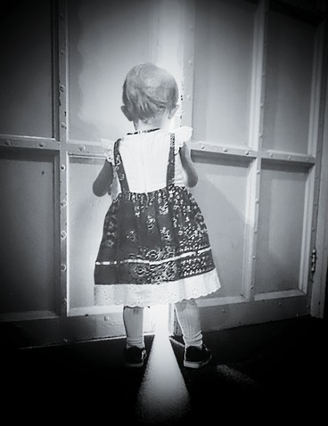

Zaczęłam wykonywać prace plastyczne przedstawiające moje doświadczenia z macierzyństwem i zdrowiem psychicznym. Intensywność przeżyć, próby, wyzwania i porażki, ale również nowe szanse na powrót do zdrowia, które dała mi moja rola matki. Starając się wpoić mojej córce zdrowy stosunek do jedzenia, potrafię wyraźniej dostrzec, jak powinien wyglądać on w moim wydaniu. Gdy moja sytuacja poprawiła się, ponownie skorzystałam z terapii zaburzeń odżywiania. Sądzę, że wreszcie odnalazłam terapeutów, którzy zdają się rozumieć wszystkie elementy mojej tożsamości.

Gdy „normalna waga” stanowi przeszkodę

Gdy po raz pierwszy zwróciłam się o pomoc do poradni zaburzeń odżywiania w moim rodzinnym mieście, byłam w szponach przerażającego cyklu zaburzonego odżywiania. Zebrałam całą swoją determinację, aby samodzielnie udać się do funkcjonujących w społeczności organizacji oferujących pomoc w tego rodzaju zaburzeń. Psychicznie czułam się bardzo, bardzo źle. Gdy wreszcie przyszłam na pierwszą wizytę, badająca mnie osoba kazała mi wejść na wagę, po czym spojrzała na wskaźnik i oznajmiła „jest pani zdrowa!”.

94% osób z zaburzeniami odżywiania nie ma klinicznej niedowagi [2]
Oczywiście wróciłam do domu, płakałam kilka godzin, leżąc w łóżku, a potem stoczyłam się w mrok, będąc przekonana, że aby dowieść, że jestem „wystarczająco chora”, muszę wyglądać na chorą. Moje pogorszenie zostało potraktowane poważnie dopiero na wizycie kontrolnej, ponieważ na podstawie wskaźnika BMI stwierdzono u mnie niedowagę. Całe szczęście od czasu, gdy po raz pierwszy udałam się po poradę z własnej inicjatywy, cały system wsparcia funkcjonuje znacznie lepiej. Na pewno nie chcę, aby moja historia zniechęciła kogokolwiek do sięgnięcia po pomoc, której potrzebuje i na którą zasługuje.
Mimo to w naszym społeczeństwie nadal pokutuje przekonanie, że nasilenie zaburzenia odżywiania jest ściśle związane z utratą wagi. Czuję więc, że muszę podzielić się swoimi przeżyciami, aby przypomnieć każdemu, kto powinien o tym wiedzieć: waga nie jest jedyną miarą stanu zdrowia osoby z zaburzeniem odżywiania. Zaburzenia odżywiania to choroby psychiczne. Większość osób z zaburzeniami odżywiania nie ma klinicznej niedowagi. Waga nie musi wskazać jakiejś określonej liczby, aby „udowodnić”, że cierpisz – wystarczy że sam to czujesz. Zasługujesz na pomoc i wsparcie niezależnie od twojej wagi.

2 https://pubmed.ncbi.nlm.nih.gov/28127825/

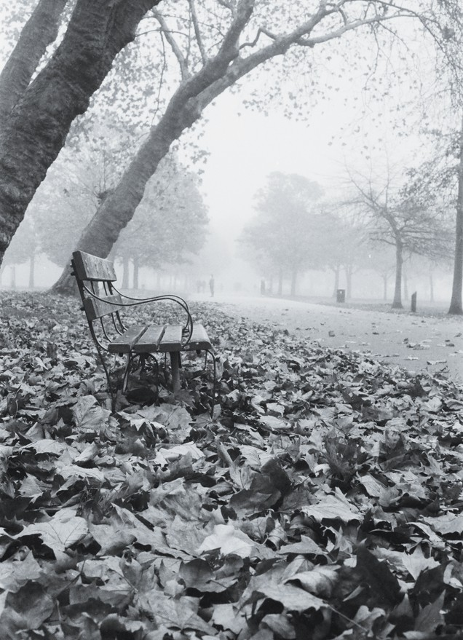

Najczęstszą diagnozą zaburzenia odżywiania jest OSFED (zaburzenie odżywiania nie określone w inny sposób) [3]

3 https://www.beateatingdisorders.org.uk/media-centre/eating-disorder- statistics/#:~:text=A%202017%20study%20by%20Hay,disorder%20(OSFED)%2047%25 ]

Autyzm a zaburzenia odżywiania

Od bardzo wczesnego wieku czułam, że coś ze mną jest nie tak. Nawiązywanie znajomości i przyjaźni było dla mnie dość trudne; chociaż jestem dorosła, wiele zwykłych, codziennych rzeczy nadal nastręcza mi sporo problemów. Zmagam się z bardzo natrętnymi myślami o tym, że nie jestem wystarczająco dobra, boję się, że wielu rzeczy nie rozumiem i wkładam dużo wysiłku w „maskowanie” swojego prawdziwego „ja”, aby się dostosować.

„Moja droga do wyzdrowienia musiała wyglądać trochę inaczej niż u innych”.
Zaburzenie odżywiania okazało się dla mnie ucieczką przed zalewającymi mnie emocjami, ponieważ ściśle koncentrowało się na zasadach. Jako osoba autystyczna, znajdowałam (i nadal znajduję) ogromną pociechę w powtarzanych zachowaniach lub w rutynach, więc stworzyłam sobie swoją własną maleńką przestrzeń kontroli w świecie, który dla mnie jest chaotyczny i niezrozumiały. W pewnych chwilach naprawdę czułam, że anoreksja była moją przyjaciółką w tym wewnętrznym świecie.
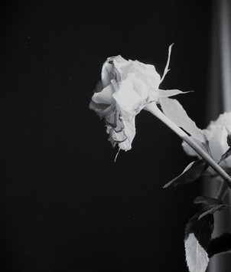
Cechy i doświadczenia w spektrum autyzmu sprawiły, że moje potrzeby związane z leczeniem i droga do wyzdrowienia musiały wyglądać trochę inaczej niż u innych ludzi. W moim odżywianiu jest wciąż sporo powtarzalności, która dla innych może wyglądać jak zaburzenie, choć jest bardziej elastyczna i bierze się z autystycznego poczucia komfortu w powtarzaniu pewnych doznań sensorycznych – odczuwam to jako formę kojącej „stymulacji”. Chociaż poczucie izolacji i oderwania mogły zostać pogłębione przez zaburzenie odżywiania, zmagałam się z nimi już od wczesnego dzieciństwa – anoreksja wzięła się właśnie z nich, a nie stanowiła ich pierwotną przyczynę.

Mój powrót do zdrowia polega częściowo na pogodzeniu się z tym, że przez większość czasu nadal czuję się jak outsiderka, jednak teraz podchodzę do tego spokojniej, sama układając sobie życie, wypełniając je rzeczami, które chcę robić.

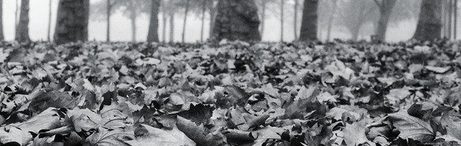

Brak dopasowania do konkretnej diagnozy

Przez lata nie uważałam, że cierpię na zaburzenie odżywiania, bo moje objawy były tak różne, że nie pasowały do żadnej konkretnej kategorii – obawiałam się, że terapia „nie jest dla osób takich jak ja”. Gdy skierowano mnie na terapię, często czułam, że na sesjach „odgrywam” jakąś rolę zamiast być sobą. Próbowałam wpasować się w to, czego ode mnie oczekiwano. Myślałam, że nie zasługuję na pomoc, ponieważ nie byłam „wzorową” pacjentką z zaburzeniem odżywiania. Nie powiedziałam więc o pewnych objawach, zachowaniach i doświadczeniach, które moim zdaniem „pasowały do innej diagnozy”.
Moje przekonanie, że terapeuci mi nie uwierzą lub nawet mnie wypiszą, było podsycane ciągłą obawą, że „nie jestem wystarczająco chora”, aby móc stwierdzić, że mam zaburzenie odżywania. Teraz wiem, że ludzie zaskakująco często przejawiają różne kombinacje zachowań, niezależnie od swojej diagnozy.

„Czułam, że nie byłam «wzorową» pacjentką z zaburzeniem odżywiania”.
Jeśli na przykład diagnoza mówi o „wstrzymywaniu” się od jedzenia, nie oznacza, że nie mogą wystąpić u ciebie objawy takie jak objadanie się.

Dowiedziałam się również, że objawy mogą się zmieniać, „oscylując” z czasem między różnymi diagnozami, a często nie pasują do żadnej konkretnej diagnozy. Dlatego uważam, że „zaburzone odżywianie” to niezwykle pomocny termin: pozwala nam wyrazić swoje doświadczenia w całej ich złożoności i dobrze oddaje problemy, z którymi się zmagamy, choć nie zawsze są one „podręcznikowe”. Żałuję, że nie wiedziałam wcześniej, że terapeuci zaburzeń odżywiania mieli wiele razy do czynienia z osobami takimi jak ja, a doświadczenia większości osób nie są „podręcznikowe”. Zanim zaczęłam szukać pomocy, spędziłam wiele czasu, próbując wpasować się w określoną kategorię. Teraz wiem, że zasługiwałam na pomoc w wyzdrowieniu, będąc osobą, jaką byłam.


Niezrozumiany jako mężczyzna

Moim zdaniem wśród ludzi panuje stereotyp, że zaburzenia odżywiania dotykają tylko kobiet. Ale przecież cierpią na nie również mężczyźni”. Słusznie czy niesłusznie, to przekonanie, z którym dorastałem, myśląc, że zaburzenia odżywiania to problem kobiet.
Być może dlatego podświadomie dość niechętnie rozmawiałem na ten temat. Popadłem w obsesję na punkcie odchudzania i ograniczania jedzenia; robiłem to celowo, musiałem więc powiedzieć „stop” i przyznać „OK, może mam z tym problem, bo nie mogę przestać”.

Ale za każdym razem, gdy ludzie wyrażali zaniepokojenie moim jedzeniem lub wagą, nie chciałem tego słuchać – ignorowałem ich.

Co najmniej 25% osób z zaburzeniami odżywiania to mężczyźni [4]
Miałem trochę złych wspomnień związanych z niespecjalistyczną opieką zdrowotną, która podchodziła do moich doświadczeń w taki sposób, jakby nie do końca rozumieli, co przeżywam. Pewnego razu byłem na kontroli stanu zdrowia w poradni zdrowia psychicznego, a lekarz, który mnie badał, bardzo nietaktownie skomentował moją niedowagę i powiedział „musi pan jeść te rzeczy”. Nie spytał się nawet, co jem, czego nie mogłem jeść, więc w moim odczuciu jedyną moją reakcją mogła być frustracja. Nie zaproponował alternatywnej diety, a ja rozzłościłem się na tyle, że stałem się niechętny, aby rozmawiać na ten temat z „tak zwanymi pracownikami opieki zdrowotnej”.
Lekarze i terapeuci powinni znaleźć czas, aby zapytać nas o nasze osobiste potrzeby i doświadczenia w taktowny sposób, zanim powiedzą nam, co mamy robić. W przeciwnym przypadku mogą zniechęcić swoich pacjentów. Jestem bardzo wysoki i bardzo szczupły, więc nie pasuję do stereotypu panującego w społeczeństwie, w którym mężczyźni są często przekonani, że „muszą” być dobrze zbudowanymi macho. Dość trudno mi rozmawiać na ten temat, a wszystkie te doświadczenia i oczekiwania sprawiły, że ciężko się pogodzić z tą sytuacją.

„Ludzie myślą, że zaburzenia odżywiania dotykają tylko kobiet, jednak cierpią na nie też mężczyźni”.
Wydaje się, że zaburzenia odżywiania nie są postrzegane jako męski problem i nadal brakuje świadomości tego, że mężczyźni mogą na nie cierpieć – i że na nie cierpią. Ale jest nas wielu i tak samo jak inne osoby zasługujemy, aby nas zrozumiano.

⁴ https://www.ncbi.nlm.nih.gov/pmc/articles/PMC4538851/

Powrót do zdrowia przy przewlekłej chorobie

Leczenie mojej anoreksji zaczęło się kilka lat przed wystąpieniem pierwszych objawów schorzenia fizycznego: zespołu Ehlersa-Danlosa typu hipermobilnego (hEDS). Tuż przed diagnozą hEDS, objawy przewlekłego bólu i zmęczenia nasiliły się, i straciłam możliwość wykonywania wielu aktywności, które stanowiły nieodłączną część mojego życia po anoreksji.

„Moje ciało – obolałe, powyginane, niesprawne – zasługuje na troskę”.
W głowie kłębiły się niespokojne myśli – czy teraz powinnam bardziej „uważać” na to, co jem? Skoro mniej się ruszam, jak inaczej mogę uniknąć przybrania na wadze, którego część mnie tak się obawia? Czy odzyskanie pewnej „kontroli” nad moim zmęczonym, obolałym ciałem, nad którym w swoim odczuciu straciłam do reszty panowanie, nie dałoby mi spokoju?
Czy ograniczanie jedzenia nie byłoby sposobem ukarania mojej wadliwej powłoki za cierpienie, które mi sprawia, a może odwróciłoby moją uwagę od smutku i niepewności wywołanych myślami o mojej nowej diagnozie? Znalazłam się na rozdrożu. Chociaż strasznie się męczyłam, ostatecznie nie wybrałam anoreksji – na wielu polach moja determinacja nie ustąpiła chaotycznym pragnieniom. Wręcz przeciwnie, jej siła wzrosła, gdy zdałam sobie sprawę, że będę musiała mierzyć się z innymi problemami. Z drugiej strony, moja ulubiona mantra, która dawnej prowadziła mnie na drodze do zdrowia, okazała się nagle zupełnie bezużyteczna. Zdanie: „Skup się na tym, co twoje ciało potrafi zrobić, nie na tym, jak wygląda” bardziej irytuje niż pociesza, gdy czujesz, że twoje ciało nie jest już w stanie zrobić nic bez bolesnej kontuzji. Musiałam zaakceptować to, że moje ciało – obolałe, powyginane, niesprawne – samo z siebie zasługuje na troskę. Jeśli oprócz zaburzenia odżywiania zmagasz się z innymi problemami zdrowotnymi, mogę cię zapewnić, że twoje ciało także zasługuje, by otoczyć je troską.

Zmagania opiekuna z barierami stawianymi przez system

Podjęcie opieki nad osobą z zaburzeniem odżywiania to emocjonalny rollercoaster na drodze pełnej wyzwań i momentów, w których odczuwamy głęboką więź. Doświadczenie to podkreśla znaczenie całościowego i wrażliwego kulturowo podejścia do opieki: od subtelnych, sygnałów, które skłaniają do sięgnięcia po pomoc, aż po działanie w obrębie systemu opieki zdrowotnej w imieniu osoby, którą się opiekujemy.
Podróż ta zaczęła się od ograniczania liczby spożywanych posiłków, obsesyjnego liczenia kalorii, poczucia dyskomfortu w porach kojarzonych z jedzeniem, a znalezienie równowagi między zapewnieniem wsparcia a ingerowaniem w czyjeś życie stało się wyrafinowaną sztuką. Część mojej roli jako opiekuna obejmuje reprezentowanie najbliższej osoby w kontaktach ze służbą zdrowia: szukanie możliwości leczenia, chodzenie z nią na wizyty lekarskie oraz współpraca z terapeutami dla zapewnienia możliwe jak najlepszej opieki.
Dodatkowych trudności nastręczał fakt, że jestem osoba starszą, która zmaga się z poważnymi barierami językowymi. Kluczowe decyzje o leczeniu bliskiej mi osoby często spoczywały w rękach innych, co stwarzało poczucie bezradności.
Odnosiłem wrażenie, że zmagania z system opieki zdrowotnej były często skazane na niepowodzenie. Szczególnie dotyczyło to poszukiwań specjalistów znających nasz kontekst kulturowy. Wielokrotnie sam wyjaśniałem zwyczaje dotyczące postu, wizerunku ciała, nawyków żywieniowych oraz szczególnego znaczenia, jakie nasza kultura przywiązuje do kwestii zdrowia psychicznego.

„Będąc opiekunami musimy również pamiętać o dbaniu o własne samopoczucie i roli otwartej komunikacji dla budowania środowiska zapewniającego wsparcie”.

Moja podróż rozpaliła we mnie pasję do wspierania holistycznego podejścia do opieki, z poszanowaniem indywidualnych różnic, w tym niuansów kulturowych. Przede wszystkim pragnę podkreślić znaczenie zrozumienia i uwzględnienia praktyk kulturowych w planie leczenia przez pracowników opieki zdrowotnej.

Obserwowanie wewnętrznej walki, lęki i chęci odzyskania kontroli u ukochanej osoby było bolesne, ale razem zmierzyliśmy się z piętnem i zyskaliśmy zrozumienie u rodziny i przyjaciół. Przeżycia te pokazały, jak ważne są empatia, współczucie i cierpliwość nie tylko u opiekuna, lecz także u osoby cierpiącej na zaburzone odżywianie.
Będąc opiekunami musimy również pamiętać o dbaniu o własne samopoczucie i roli otwartej komunikacji dla tworzenia środowiska zapewniającego wsparcie. Dzieląc się swoim doświadczeniem, możemy przyczynić się do zburzenia barier, poprawy zrozumienia, a w perspektywie budować system opieki zdrowotnej dla osób z zaburzeniami odżywiania, w którym jest więcej miejsca na współczucie i wsparcie.
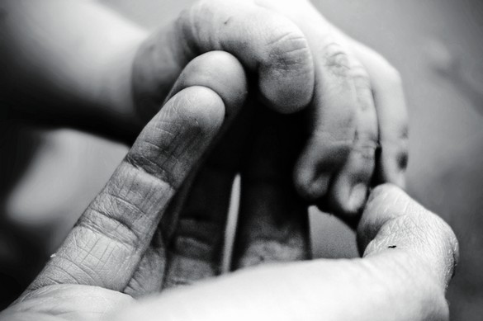

Nie potrafisz znaleźć pomocy, która będzie odpowiednia dla ciebie
Spotkałeś z uprzedzeniami związanymi z masą ciała
W przeszłości odmówiono ci pomocy
Nie potrafisz utożsamić się z panującymi stereotypami
Wiesz, że coś jest nie tak, ale nie wiesz, czy to się „liczy”
Cierpisz na zaburzenie inne niż anoreksja
Cierpiąc na zaburzenie, nie schudłaś ani nie utyłaś
Nie wiesz, co będzie z twoją tożsamością po wyleczeniu zaburzenia
Nie masz „niedowagi”
Martwisz się, że po wyzdrowieniu będziesz mniej „wartościowy”
Myślisz, że prawie każdy słyszał o zaburzeniach odżywiania, ale niewiele ludzi je właściwie rozumie
Chcesz wyzdrowieć, ale stoisz w miejscu, bo nie wiesz, co robić
Wstydzisz się mówić otwarcie o swoim zaburzeniu
Nie masz oficjalnej diagnozy
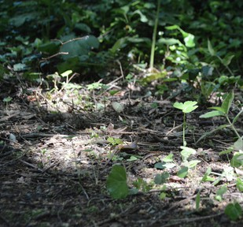
NOWE SPOJRZENIE NA „POWRÓT DO ZDROWIA”

W rozmowach na temat zaburzeń odżywiania cały czas słyszymy o „powrocie do zdrowia”. Co naprawdę znaczy to określenie? W naszej grupie stwierdziliśmy, że dla każdego z nas ma ono odmienne znaczenie oraz jedną wspólną cechę: aby „powrót do zdrowia” miał sens i rolę w naszym życiu, musimy sami zdefiniować jego znaczenie. Niektórzy postrzegają go jako proces trwający całe życie, a inny stwierdzają, że „wyzdrowieli” po jakimś czasie. Jesteśmy różni; każdy z nas prowadzi inne życie w innym ciele –

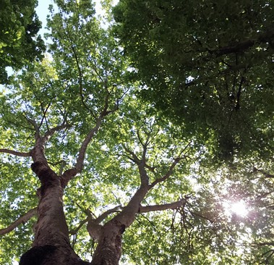

więc twój powrót do zdrowia nie będzie wyglądał tak, jak mój. Możesz w ogóle nie nazywać go „powrotem do zdrowia”.

Poza wspólnymi czynnikami i celami charakteryzującymi wiele osób z zaburzeniami odżywiania, funkcjonujemy we własnych, wyjątkowych kontekstach, wraz ze swoją nadzieją, motywacją i lękami. Terapia może być narzędziem, które pozwoli nam tam dotrzeć, ale żadna terapeutyczna ani kliniczna definicja nie może w pełni oddać tego, jak może wyglądać twój „powrót do zdrowia”. W swoim życiu wolno ci samemu określać warunki.

Poniżej przedstawiamy kilka naszych definicji „powrotu do zdrowia” wraz z kilkoma praktycznymi działaniami, jakie podjęliśmy w trakcie zdrowienia.

Powrót do zdrowia...

Nie jest pojęciem zero-jedynkowym
Nie uważam, że „wyzdrowienie” jest pojęciem zero-jedynkowym – nie można być po prostu albo wyleczonym albo nie. Możesz doświadczyć pogorszenia i nadal uznawać, że wyzdrowiałeś. Powrót do zdrowia oznacza, że moje problemy nadal trwają, ale dysponuję narzędziami, aby stawić im czoła i naprowadzić się na właściwą drogę.
Dla mnie wyzdrowienie oznacza odzyskanie kontroli nad swoim samopoczuciem. Oczywiście nie potrafię stale trzymać się zdrowych nawyków. Ale dopóki rozumiem, co się ze mną dzieje i dlaczego, oraz mam wolę i współczucie dla samego siebie, które motywuje mnie do poprawy sytuacji, nie mogę pobłądzić.

Odwaga i wyobraźnia
Dla mnie wyzdrowienie to kwestia wyobraźni. Profesjonalna terapia zapewniła mi „rusztowanie” – a potem odważyłam się wyobrazić życie poza nią. Przemyślałam różne koncepcje zgodne z moimi własnymi wartościami – dotyczącymi jedzenia, ciała, poglądów politycznych i życia. Równocześnie pozwoliłam sobie porzucić wszelkie narzędzia lub narracje, które nie były dla mnie.
Innymi słowy, zaczęłam budować życie, które było naprawdę moje, mając odwagę, by wyobrazić sobie, że jestem warta więcej: niż moja tożsamość określona chorobą – „zaburzeniem odżywiania” czy kliniczną definicją mojego wyzdrowienia „spisaną na kartce papieru”. Definicje powrotu do zdrowia innych osób zapewniły mi niezbędne punkty oparcia na drodze do „wyzdrowienia”, ale nigdy nie były do końca „moje”.

Zdjąć maskę
Powrót do zdrowia to osobista droga, wyjątkowa dla naszych wartości i tożsamości. Jestem kobietą pochodzenia południowoazjatyckiego, a moja rodzina ani opiekunowie nie rozumieli kwestii mojego wyzdrowienia. Ale gdy znalazłam terapeutów, którzy potrafili spojrzeć na mnie jak na całość, pozwolili mi wyrazić swoje myśli i prowadzili mnie na drodze do zdrowia... nieoczekiwanie uwolniłam się z uścisku swojego zaburzenia, choć nigdy nie wierzyłam, że będę w stanie to zrobić. Dla mnie powrót do zdrowia to uczucie, że możesz wreszcie zdjąć maskę: po wielu latach zdawało się to nierealne, choć proces ten był to najbardziej rzeczywistą rzeczą, jaką widziałam.
Życie poza terapią
Poświęciłem wiele czasu na terapię, ale moje prawdziwe wyzdrowienie miało miejsce w życiu poza nią. Terapeuci i lekarze stanowili jedynie niewielką część pełnego obrazu. Potrzebowałem wsparcia, aby odnaleźć coś, co napędza mnie poza systemem opieki zdrowotnej, by zbudować tożsamość niezwiązaną z zaburzeniem odżywiania. Mam bogatsze życie i poczucie celu oraz wartości; proces dochodzenia do tego stanu był powolny i subtelny, ale przebiegał na moich własnych warunkach.
Podróż, która trwa całe życie
Gdy po raz pierwszy postanowiłam, że chcę wyzdrowieć, miałam wrażenie, że będzie to coś, co ma określony początkiem i koniec. Zwykłam powtarzać, że „wracałam do zdrowia, ale teraz jestem zdrowa”. Ostatnio zacząłem to postrzegać jako podróż, która trwa całe życie. Sytuacje życiowe, hormony, bodźce, sen, trudne emocje i inne okoliczności sprawiają, że czasem jest szczególnie trudno uniknąć nieuporządkowanych myśli czy zachowań – ale dla mnie to wszystko jest częścią powrotu do zdrowia. To bardzo niedoskonały, choć satysfakcjonujący proces rozwoju samoświadomości, współczucie dla samego siebie i samorealizacji.


Pełne wyzdrowienie jest możliwe
Dla mnie pełne wyjście z anoreksji oznacza, że zaburzenie już mnie nie określa, nie słyszę o nim ani go nie widzę. Oznacza to również, że nie muszę usprawiedliwiać swoich wyborów żywieniowych ani zapewniać innych, że „tak, wiem, poradzę sobie z tym”. Ten cień, który był cały czas mi towarzyszył, wreszcie mnie opuścił i nawet święta nie sprawiają, że powraca.
Pamiętam, jak mówiono, że „pewnie będzie tak już zawsze”, co uważałam za mało pomocne, bo gdzie była w tym nadzieja? Nie chciałam przyjąć tego do wiadomości i zdecydowałam znaleźć sposób, nawet jeśli musiałam znaleźć go sama.
Są rzeczy, których pewnie nigdy nie zjem i poziom spontaniczności, którego już nie zaznam – trudno. Dla mnie wyzdrowienie nie polega na tym, że mogę jeść to, co chcę. Chodzi mi bardziej to, aby móc przeżywać wszystkie uczucia!
Teraz mogę śmiać się, płakać i kochać całym sercem. To bolesne, trudne i ekscytujące – właśnie takie jest życie i tak bardzo cieszę się, że je mam!


Jak być sobą podczas terapii
JAK ZNALEŹLIŚMY WŁASNĄ DROGĘ

Nie bój się zabrać głos
Żałuję, że nie powiedziano mi, że „wolno” mi oceniać niektóre aspekty terapii jako nieistotne lub niepomocne, lub zadawać pytania dotyczące tematów, których mój terapeuta nie poruszył. Byłam posłuszna niczym uczennica, bo chciałam spełnić ich oczekiwania i bałam się, że zrobię coś nie tak. Teraz wiem, że omawianie różnych kwestii z terapeutą i wyrażanie szczerej opinii na temat terapii jest całkowicie normalne oferowana pomoc jest najskuteczniejsza, gdy terapeuta wie, co naprawdę się dzieje.

Pozwolenie, aby iść dalej
Jeśli czujesz, że jakieś elementy planu terapii ograniczają cię lub sądzisz, że możesz postawić sobie większe wyzwania niż oczekuje od ciebie terapeuta, nie wahaj się zrobić krok naprzód. Dla mnie, osoby leczącej się na zaburzenie polegające na unikaniu przyjmowania pokarmów, oznaczało to że pozwalałam sobie przybrać na wadze więcej niż wyznaczone „docelowe” minimalne BMI oraz jadłam więcej niż przewidywał mój plan odżywania po tym jak stwierdzono, że to bezpieczne z medycznego punktu widzenia.

Tak bardzo wstydziłam się swojego głodu, szczególnie gdy doświadczałam „ekstremalnego łaknienia”, choć to dość normalne zjawisko, a uznanie tego było poważnym punktem zwrotnym w procesie zdrowienia.


Pozostać sobą
Prawie się poddałam; myślałam, że nigdy nie wyjdę z zaburzenia odżywiania. Chociaż skorzystałam z tak wielu form pomocy:
mojego lekarza ogólnego, terapii zaburzeń odżywiania, społecznościowej i środowiskowej opieki zdrowotnej, nadal nie byłam „zdrowa”. Byłam przekonana, że nie da się mnie wyleczyć, że z moim problemem będę zmagać się do końca życia. W końcu wystarczyło, że właściwa pomoc znalazła mnie. Z perspektywy czasu to ja pomogłam sobie – po prostu musiałam dalej próbować. Nigdy się nie poddałam, chociaż w moim odczuciu nie umiałam

wyobrazić sobie, że kiedyś wyzdrowieję. Odnalazłam terapeutów, którzy mi zaufali, a wyzdrowiałam, dzięki temu, że pozostałam sobą. Wcześniej cały czas udawałam, że jestem kimś innym. Trudno więc się dziwić, że nie mogłam wyzdrowieć! Uwierz, że warto być sobą i że dalsza droga będzie właściwa.

„Patrząc wstecz, to ja pomogłam sobie”



Poza terapią

Wsparcie innych osób z zaburzeniami odżywiania
Pomoc może przyjść z najmniej spodziewanych kierunków. Mimo przekonania, że „właściwa pomoc” ma zawsze charakter medyczny lub psychologiczny, czasem wystarczy, żeby ktoś cię zrozumiał. Dzielenie się autentycznymi przeżyciami daje mi poczucie wspólnoty z innymi ludźmi, którzy osobiście doświadczyli zaburzeń odżywiania, sprawiając, że trzymanie się własnej drogi do wyzdrowienia jest łatwiejsze.

„Zmienił się sposób, w jaki postrzegam siebie”

Kultywowanie kreatywności
Wyrobienie sobie nawyku codziennego rysowania była dla mnie radykalną zmianą – ołówki stały się najlepszym narzędziem terapeutycznym i wskazały mi drogę powrotu do świadomego funkcjonowania opartego na wolnej woli. Przez godzinę dziennie pozwalałam, by kontrolę nade mną przejęło moje wewnętrzne dziecko/artysta, a na ten czas negatywne głosy w głowie zanikały. Minęło kilka lat i już ich w ogóle nie słyszę. Kultywowanie kreatywności pomogło mi wyrwać się ze szponów anoreksji po 16 latach i całkowicie odmieniło mój sposób funkcjonowania, odczuwania i postrzegania siebie.




Opanowanie nowych sposobów myślenia
Powrót do zdrowia w społeczeństwie, które celebruje odchudzanie i osądza twoje decyzje żywieniowe, okazał się niezwykle trudny – wszystko mnie irytowało. Poznanie nowych koncepcji takich jak neutralność wagowa, fatfobia i zdrowie niezależne od masy ciała zapewniło mi nowe spojrzenie na siebie i świat wokół mnie – pomogło mi skonfrontować się z wzbudzanymi we mnie negatywnymi uczuciami i pójść naprzód. Proces wyjścia poza uprzedzenia związane z masą ciała miał na dłuższą metę kluczowe znaczenie dla mojego wyzdrowienia. Dziś widzę świat zupełnie inaczej.

„Dziś widzę świat zupełnie inaczej”

Strategie radzenia sobie z problemami

Wizualizacja
Często próbowałam wyobrazić sobie, jak wyglądałoby moje życie bez zaburzenia odżywiania, wizualizując sobie rzeczy, mogłabym doświadczać i jak wolne od ograniczeń byłoby moje codzienne funkcjonowanie. Szczegółowe wyobrażanie sobie tego, czego mi brakuje oraz wszystkich drobnych przyjemności, którymi mogłabym się cieszyć, naprawdę pomaga mi znaleźć inspirację i nadzieję.

Nowe schematy
Uważam, że pomocne dla mnie jest skupienie się na nowych, nie na starych nawykach żywieniowych. Wypracowanie nowych schematów sprawia, że porzucenie starych staje się łatwiejsze i bardziej naturalne.

Odwrotne działanie
Za każdym razem, gdy doświadczałam lęku lub gdy paraliżowało mnie w sytuacjach związanych z jedzeniem ustalałam, co moje zaburzenie każe mi robić, na przykład „wybrać niskokaloryczną kanapkę”. Następnie robiłam coś dokładnie odwrotnego, znaczy wybierałam najbardziej kaloryczną opcję.

To, zrobią inne osoby, będzie zależało od trudności, z jakimi się borykają, ale najważniejsze jest, aby wybrać to, czego „zaburzony” umysł najbardziej się boi. Z czasem powtarzanie moich „odwrotnych działań” nauczyło mój mózg, że nie ma się czego bać, a mój paraliż decyzyjny związany z jedzeniem ustał.
„Nauczyłam swój mózg myśleć, że nie ma się czego bać”

Media społecznościowe
Wiele historii o powrocie do zdrowia może powielać stereotypy, coś z nami jest „źle”, skoro po wyzdrowieniu nie jesteśmy bardzo szczupli lub nie cierpimy na coś innego niż anoreksję. W rzeczywistości nie jesteśmy w stanie stwierdzić, czy ktoś, kogo widzimy w internecie, ma rzeczywiście zdrowe podejście W końcu przestałem czytać takie historie. Porównywanie się sprawiało, że czułem się nieprzystosowany, choć wiem, że nie można organizować sobie życia według czyjejś wagi czy diety.

Współczucie dla samego siebie
Zawsze czułam, że w mojej głowie rozgrywa się burza, że jestem podenerwowana i doświadczam tego, co najgorsze. Byłam pełna negatywnych myśli osobą z burczeniem w brzuchu, które przestało być odczuciem, a stało się nawykiem, który nauczyłam się kontrolować. Nauczyłam się, jak radzić sobie ze swoimi emocjami, gdy wsłuchałam się w swoje fizyczne odczucia. Nauczyłam się współczucia dla samej siebie; przestałam się oceniać.

Rozumiejąc, że mój obsesyjny perfekcjonizm był moim upadkiem, nauczyłam się, jak odpuszczać i nie dążyć ciągle do doskonałości. W końcu zaakceptowałam to, że nic i nikt nie jest naprawdę doskonały.
„Nauczyłam się współczucia dla samej siebie; przestałam się oceniać”

Racjonalizacja
Jeśli mi się pogorszy, wykorzystam swoje doświadczenie i przeanalizuję je z racjonalnego punktu widzenia, odsuwając na bok uczucia i jakiekolwiek osądy. Zastąpię lęk przed utratą kontroli ciekawością, jakie jest to uczucie. Gdy go zracjonalizuję, łatwiej będzie mi go traktować jak coś oderwanego ode mnie, poza mną, a nie coś, co zachodzi pasywnie we mnie i za co muszę się winić.



O „zasługiwaniu”

*Nigdy* nie pozwól, aby twoje zaburzenie odżywiania (ani ktokolwiek inny) sprawiło byś uwierzyła, że nie jesteś „wystarczająco chora”, by próbować wyzdrowieć. Nie wszyscy na świecie rozumieją, czym jest zaburzone odżywianie, ale sama wiesz, że skoro cierpisz, coś dzieje się naprawdę.

Kiedyś odczytywałam wszystko jako znak, że na coś „nie zasługuję”: widziałam tak między innymi moje doświadczenia z szukaniem pomocy w poradniach zdrowia psychicznego. Gdy przez lata nie szukałam pomocy, bo nie byłam przekonana, że wyglądam na „wystarczająco chorą”; gdy po raz pierwszy o nią poprosiłam, a lekarz mnie nie zrozumiał; gdy odnalazłam lekarza, który mnie zrozumiał i znalazłam się na liście oczekujących na terapię…

I

„To ty decydujesz, czy twoje cierpienie jest prawdziwe”

Teraz rozumiem, że wszystko to było wywołane czynnikami zewnętrznymi – nigdy nie odzwierciedlało mojej wartości jako osoby ani tego, jak „prawdziwy” był mój ból, nigdy nie znaczyło, że nie zasługiwałam na to, aby wyzdrowieć. Zasługujesz na profesjonalną pomoc terapeutów, ale to nie do nich należy prawo decydowania, jak „prawdziwe” jest twoje cierpienie. Wolno ci decydować o tym samemu. To ty decydujesz, czy twoje cierpienie jest prawdziwe.

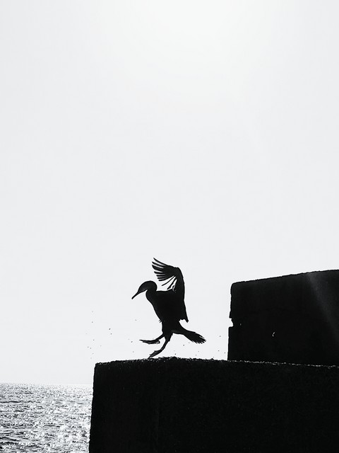

Każdy dzień
jest właściwym dniem

Nie próbuj podążać czyjąś drogą – zamiast tego idź własną; nie próbuj patrzeć z perspektywy innych osób – patrz własnymi oczami; w świecie pełnym kopii bądź sobą (to normalne, że jesteś zdezorientowany). Nigdy nie jest za późno, aby prosić o pomoc, a każdy dzień jest właściwym dniem, by dokonać zmiany, której potrzebujesz.

POMOC
TERAPEUTYCZNA

Sięgnij po pomoc
Mamy nadzieję, że ten przewodnik przekonał cię, że zasługujesz na pomoc i wsparcie, jeśli doświadczasz cierpienia związanego z jedzeniem i żywnością. Aby uzyskać pomoc, możesz skontaktować się z NHS, o ile jeszcze tego nie zrobiłeś – informacje o tym, jak to zrobić, odnajdziesz na stronach 32–34.
Chociaż żadne z nas nie żałuje podjęcia terapii i rozpoczęcia drogi do odzyskania zdrowia, rozumiemy, że mamy jeszcze wiele do zrobienia w kwestii informowania wszystkich pracowników opieki zdrowotnej o realiach zaburzonego odżywiania.

„Czujesz, że cierpisz, a więc wiesz, że jest to prawdziwe”

Jeśli martwi cię perspektywa mierzenia się ze stereotypami i przekonaniami stojącymi na twojej drodze do otrzymania właściwej pomocy, organizacja charytatywna dla osób z zaburzonym odżywianiem Beat przygotowała ulotkę, którą możesz przynieść na wizytę u lekarza ogólnego. Zawiera ona wskazówki na temat tego, jak należy reagować na błędne przekonania i jak prosić o skierowanie do opieki specjalistycznej. Ulotkę GP Leaflet (First Steps) można pobrać tutaj.



East London Foundation Trust

East London Community
Eating Disorder Service (dorośli)

Organizacja East London Community Eating Disorder Service oferuje specjalistyczną, opartą na wynikach badań naukowych terapię dla dorosłych zmagających się z zaburzeniami odżywiania i objawami zaburzonego odżywiania. Usługi obejmują wsparcie terapeutyczne i dietetyczne w poradni oraz, w razie potrzeby, możliwość skierowania do specjalistów ds. zaburzeń odżywiania w innych organizacjach. Jeśli masz 18 lub więcej lat i mieszkasz (lub masz lekarza ogólnego) w dzielnicach Tower Hamlets, Newham, lub City & Hackney, możesz:
- Wypełnić formularz samozgłoszenia, aby zgłosić się samodzielnie, lub

- Poproś swojego lekarza ogólnego lub pracownika opieki zdrowotnej o skierowanie na formularzu zamieszczonym w części „How to Refer” naszej strony internetowej
Zeskanuj, aby zgłosić się samodzielnie

Formularz samozgłoszenia został przygotowany wspólnie przez „ekspertów z doświadczenia”, dla osób, które w przeszłości mogły napotkać bariery na drodze do skorzystania z pomocy.

„Nie mógłbym znaleźć dla siebie lepiej dopasowanego terapeuty… Nigdy już nie zwątpię w skuteczność otwartej i szczerej rozmowy z osobą, która nie jest mi bliska”.

Bedfordshire and Luton Community Eating Disorder Service
Bedfordshire and Luton Community Eating Disorder Service (CEDS) to specjalistyczna organizacja pracująca z osobami w wieku 18 i więcej lat, których lekarz ogólny jest zarejestrowany w Luton lub Bedfordshire. Nasza wizja obejmuje wspieranie osób na drodze do godnego życia oraz poprawa stanu zdrowia osób w naszym społeczeństwie przez łagodzenie objawów i cierpienia spowodowanego zaburzeniami odżywiania, jak również zwiększanie jakości funkcjonowania i bezpieczeństwa .
Naszym celem jako organizacji jest oferowanie oceny, wsparcia i terapii zgodnie z wytycznymi NICE; dysponujemy multidyscyplinarnym zespołem specjalistów, który może zapewnić pomoc psychiatryczną oraz interwencję dietetyczną, jak również terapię psychologiczną i badania kliniczne. Współpracujemy również z miejscową organizacja charytatywną zajmującą się osobami z zaburzeniami odżywiania Caraline (patrz niżej), zapewniającą terapię zaburzeń odżywiania.
Jak się zgłosić
Jeśli masz problemy związane z jedzeniem i odżywianiem, a twój lekarz ogólny jest zarejestrowany w Bedfordshire lub Luton, możesz poprosić go o skierowanie do nas. Przyjmujemy również skierowania od CMHT, IAPT i innych organizacji ustawowych i pozaustawowych; możemy poprosić, aby organizacje te kierowały do nas pacjentów za pośrednictwem lekarza ogólnego. Więcej szczegółów na naszej stronie internetowej.

Caraline
Caraline to uznana organizacja charytatywna zajmująca się zaburzeniami odżywiania dla osób w wieku 16 i więcej lat oraz ich opiekunów. Prowadzimy współpracę w ramach opieki wielopoziomowej (stepped-care) z organizacją Community Specialist Adult Eating Disorder Service (CEDS) oraz specjalistyczną służbą Child and Adolescence Eating Disorder Service (CAMHS-CYPED) na obszarze Luton i Bedfordshire.

Usługi zapewniane przez Caraline obejmują grupę wsparcia dla pacjentów i ich opiekunów, spotykającą się co dwa tygodnie, indywidualną wzmocnioną terapię poznawczo-behawioralną (CBT-e), terapię poznawczo-behawioralną w ramach dziesięciu spotkań (CBT-t), terapię poznawczo-behawioralną dla osób z zaburzeniami polegającymi na ograniczaniu/unikaniu przyjmowania pokarmów (CBT-AR) oraz grupową terapię nawyków żywieniowych. Prowadzimy szkolenia dotyczące zaburzonego odżywiania oraz zaburzeń odżywania.
Jak się zgłosić
Można zgłosić się samodzielnie poprzez organizację Caraline za pomocą formularza na naszej stronie internetowej.

Usługi NHS w innych miejscach

Jeśli mieszkasz w miejscu nieobsługiwanym przez ELFT, możesz uzyskać informacje o lokalnych usługach NHS dotyczących zaburzonego odżywiania, za pomocą funkcji Helpfinder dostarczanej przez organizację charytatywną Beat dla osób z zaburzeniami odżywiania.
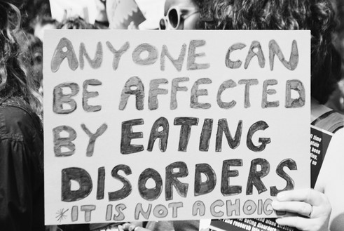

Grafika
Autorem szaty graficznej jest Lottie Bolster, która sama doświadczyła opisywanych tu problemów. Lottie jest z wykształcenia neurobiologiem klinicznym. Jej prace czerpią z osobistych doświadczeń zarówno własnych jak i innych osób, kwestionując powszechne przekonania i stereotypy – szczególnie na temat zaburzeń odżywania i macierzyństwa. Jako artystka ma nadzieję pokazać nam, jak możemy obrazować zaburzone odżywianie, nie używając obrazów ludzi ani ciał.

Podziękowania
Niniejszy przewodnik został opracowany i wyprodukowany wspólnie przez członków grupy East London Disordered Eating Expert by Experience (EbE). Grupa EbE działa przy fundacji Community Eating Disorder Service at East London NHS Foundation Trust dla osób dorosłych, której członkowie korzystają z własnych, autentycznych doświadczeń z zaburzeniami odżywiania, aby przyczynić się do opracowywania i rozwijania usług organizacji.
Skanuj, aby dowiedzieć się więcej
Dziękujemy wszystkim członkom grupy, którzy bezinteresownie podzielili się swoimi pomysłami, doświadczeniami i pomogli opracować ten projekt. Niniejsza broszura nie powstałaby bez waszej odwagi, szczerości i kreatywności.

